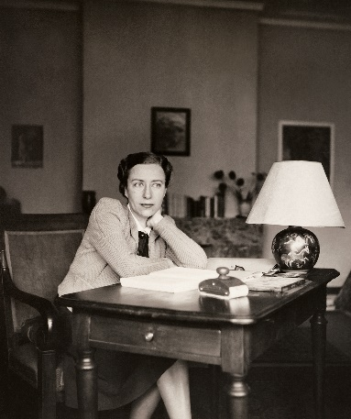

Invitation aux membres de l’AVL et à leurs amis

Mercredi 16 janvier 2019 à 17 heures
Grande Salle de Rivaz

Conférence de Valérie Cossy

Alice Rivaz : un pseudo trop vaudois pour être vrai ?

Après une évocation de la transformation d’Alice Golay en Alice Rivaz (1901-1998) lors de la publication de son premier roman, Nuages dans la main, en 1940, cette conférence vise à rappeler la manière dont la romancière s’inscrit concrètement, d’un point de vue biographique, dans l’histoire de la région. Puis, à partir de Comptez vos jours (1966), L’Alphabet du matin (1968) et Jette ton pain (1979) nous observerons le lien qu’elle tisse entre environnement traditionnel et modernité urbaine, tel qu’elle l’a représenté à travers la vie de ses personnages, avant de nous interroger à nouveau sur la personne de l’auteur Alice Rivaz : notamment sur « l’exil » à Genève, grâce auquel a pu s’épanouir sa vie féministe et littéraire.

Valérie Cossy est professeure associée en études genre à la Faculté des lettres de l’Université de Lausanne. Ses recherches et enseignements portent sur la manière dont le masculin et le féminin se déclinent dans les littératures d’expression anglaise et française entre la fin du XVIIIe siècle et l’ère inaugurée par Simone de Beauvoir avec Le Deuxième sexe. Elle est l’auteur de trois monographies : Jane Austen in Switzerland (Genève, Slatkine, 2006), Isabelle de Charrière, Écrire pour vivre autrement (Lausanne, PPUR, 2012) et Alice Rivaz, Devenir romancière (Lausanne, Suzanne Hurter, 2015). Elle vient de participer au volume collectif consacré par la Confrérie des vignerons et la Société vaudoise d’histoire et d’archéologie (SVHA) aux Acteurs de la vigne (2018) avec un article intitulé : « L’invisibilité paradoxale des femmes de la vigne selon Emma Chevalley et Catherine Colomb » (p. 123-141).

La conférence sera suivie d’un apéro. Il n’est pas nécessaire de s’inscrire.
Avec nos meilleures salutations
Au nom du comité de ProLavaux (AVL)
Catherine Panchaud (021 946 20 43)

